Dubina polja (depth of field) – DOF
6435
Rezime: Ova tehnika se koristi kada želimo objekt izdvojiti iz pozadine, nju minimalizirati. Nekad ćete jednostavno željeti savršenu fotografiju, a nekad i da napravite neki eksperiment s dubinom polja (na primjer, da dobijete zamućenu pozadinu, tzv. bokeh, ili da iz umjetničkih razloga pomerite fokus na drugi plan slike), a bukvalno sve to zahtjeva određeno teorijsko znanje ili popriličnu dozu eksperimentisanja dok ne pohvatate sve konce.
Ključne riječi: Dubina polja , depth of field, blenda, DOF, Macro objektivi, close up filteri, f-brojevi, krugovi zbunjenosti, Circles of Confusion, žižna daljina isl.
Uvod: Dubina polja ovisi o otvoru blende, blizini iz koje fokusiraš objekt snimanja, i svijetlosno jakoj optici...
1. Što je otvor blende veči(1.2, 1.4, 1.8, 2) to je manji DOF, a samim tim i brža brzina okidanja.
2. Blizina snimanja jako utječe na dubinu polja, što smo bliže objektu to imamo pliću dubinu! To je jako korisno kod snimanja tele objektivom zbog velike kompresije pozadine kao i dobivanje modela u prvi plan sa lijepom maglicom tj. blurom iza tijela.
3.Brza optika tj. sv. jaka optika nam dopušta plići DOF. Blende 1.2, 1.4 pa čak 1.8, i 2.0 su poželjne blende za lijepo zamagljenje pozadine. Pri širokim uglovima snimanja u mojo praksi poželjno je koristiti stativ zbog spore ekspozicije tj male blende f/16, f/22...
A time dobivamo oštru fotografiju od nogu gdje stojite do najudaljenijeg detalja koji je vidljiv kroz objektiv. A to je poanta DOF-a !

1. Načini za dobivanje dubine polja
Dubina polja je zapravo dio slike koji je prihvatljivo oštriji od pozadine do prvog plana. Ona zavisi od nekoliko faktora, a najvažniji od njih je otvor blende. Što je otvor blende širi, dubina polja je manja. Promjena otvora blende direktno utiče na ekspoziciju, pa je neophodno usaglasiti i brzinu shuttera ili ISO vrijednosti (ili izabrati aperture priority mod na aparatu).
Zgodno je za ovakve fotografije gdje imamo šarenu i raznovrsnu pozadinu, ali možemo je i koristiti za naglasiti detalje koji su bitni na fotografiji.
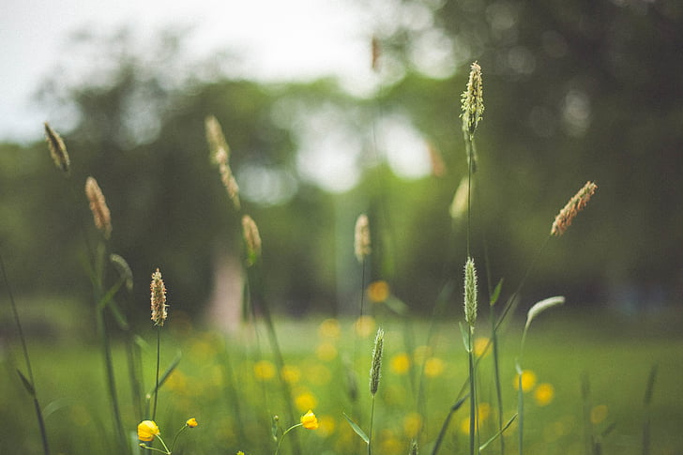
Slika 1. Dubina polja(livada) [1]

Slika 2. Dubina polja (nogomet) [2]
Znamo da se dubina polja dobiva korištenjem objektiva s velikim otvorom, ali ne moramo imati vrhunski objektiv sa otvorom 1.4 da bi uslikali efektnu fotku. Dubinu polja možemo dobiti na više načina. Svakako je i kvaliteta objektiva bitna jer je važna i kvaliteta zamućenja, a ne samo zamućenje, ali dubinu polja možemo dobiti čak i sa džepnim fotoaparatićem.
Evo par načina:
1.1 Udaljenost objekta od pozadine – ovo ne utječe direktno na DOF, ali se dobiva zamućenje i definitivno je najjeftiniji način dobivanja istog. Problem je što nekad ne možemo dovoljno udaljiti objekt od pozadine (npr. ako želimo da uslikamo cvijet na livadi u prvom planu a da ostale cvjetove i livadu zamutimo, to bi značilo da otrgnemo cvijet što je neprihvatljivo)

1.2 Udaljenost objektiva od objekta –Ova tehnika u kombinaciji s gornjom, dat će nam dobre rezultate. I ona ima svoja ogrančenja, naravno. Ne možemo se približiti objektivom koliko hoćemo jer ne možemo izoštriti sliku. Macro objektivi pomažu, ali i oni imaju ograničenje, uobičajeno nekih pola metra (što nije loše ako se radi o zoom objektivu). Isto tako, ako se jako približimo, možemo iskriviti geometriju slike pa će se sve izobličiti.

Postoje i close up filteri - filteri koji se našarafe na objektiv i s njima se možete približiti i na par centimetara od objekta – ovo je korisno za macro fotografije malih objekata, njih ćete znati cijeniti ako se šetate botaničkim vrtom i slikate tučke i kukce kao i malene figurice.

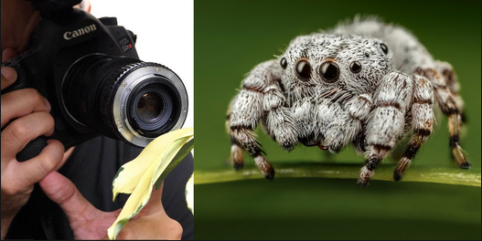

Slika 3. Macro objektivi [3]

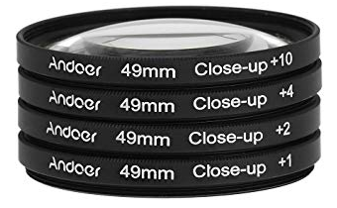
Slika 4. Close-up filteri [4]

1.3 Žarišna daljina – ako povećavamo žarišnu daljinu, isto možemo dobiti DOF, samo se može dogoditi da onda poništimo tehniku Udaljenost objektiva od objekta -približavanje objektiva objektu.
Recimo, ako je žarišna daljina 50mm, onda se moramo udaljiti od objekta nekoliko metara, pogotovo ako se radi o portretu 3/4 ili cijelog tijela. S povećanjem udaljenosti, moramo imati veći otvor, a kod jeftinijih objektiva, otvor nije stalan, nego može biti i 5.6 na 80 mm. Uz to imamo i faktor trešnje pa moramo brzo okinuti da ne dođe do zamućenja. Evo sličica gdje se vidi gdje nam je DOF, ili područje oštrine za npr. 80mm, f4 i udaljenost 4 metra od objekta:

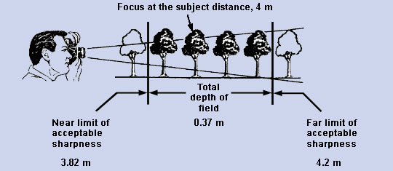

Slika 5. DOF za objekat udaljen 4 m [5]

Vidimo da je DOF ili područje gdje će biti slika oštra 37 cm što je relativno malo ako želimo da nam nečija ispružena ruka i glava ostanu oštri. Ako se još više približavamo objektu, to se područje smanjuje, ali ako se udaljavamo, onda je zamućenje manje itd.
Postoji i kalkulator gdje možete izabrati kameru i parametre i izračunati dubinu polja. Ako je dubina polja premala, sve će biti zamućeno pa dobivamo lošu sliku.

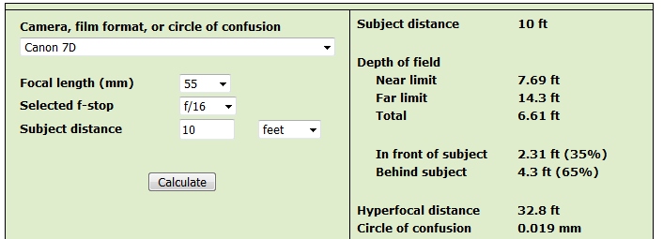

Slika 6. Kalkulator za izračunavanje dubine polja [6]

1.4 Objektiv sa velikim otvorom blende – Ako imate objektiv s maksimalnim otvorom 4, onda vjerovatno mislite da bi sa nekim 1.4 DOF bio puno veći, ali varate se. Na nekoj udaljenosti od 2 metra, dobivate samo nekoliko centimetara pliću dubinu što možete dobiti i ako se malo više približite objektu. Objektivi s velikim otvorom su u pravilu dosta skupi, izuzetak je fiksni 50 mm 1.8 Canon koji košta nešto više od 110 eura. Ako radite sa blicevima, onda znate da je nemoguće uslikati objekt sa tako velikim otvorom bez da ga spalite. Objektiv s velikim otvorom je svakako preporuka, ali ne za DOF, nego zato jer su ti objektivi kvalitetniji, oštriji, mogu snimati bez blica u lošim svjetlosnim uvjetima.

Blenda označava otvor objektiva kroz koji svjetlo putuje do senzora. Količina svjetla koja će doći do senzora,ovisi o veličini blende. Objektive sa velikim otvorom blende zovemo svjetlosno jaki ili “brzi” objektivi. Otvor blende se označava f brojem i manji f broj označava veći otvor blende. (npr.blenda f1.4 je za 1 stopu “brža” od blende f2 i za 2 stope brža od f2.8)

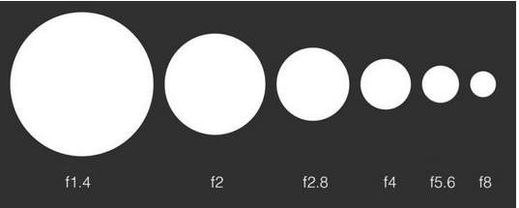

Slika 7. Blenda [7]

Što je otvor blende veći, pliće je polje dubinske oštrine. To znači da će nam veći otvori blende uvijek dati više zamućenu pozadinu od malih otvora blende. Na zamućenost pozadine još utječu i udaljenost od objekta koji se fotografira i žarišna duljina. Što je manja udaljenost objekta od fotoaparata i što je veća žarišna daljina objektiva, pozadina će biti zamućenija.

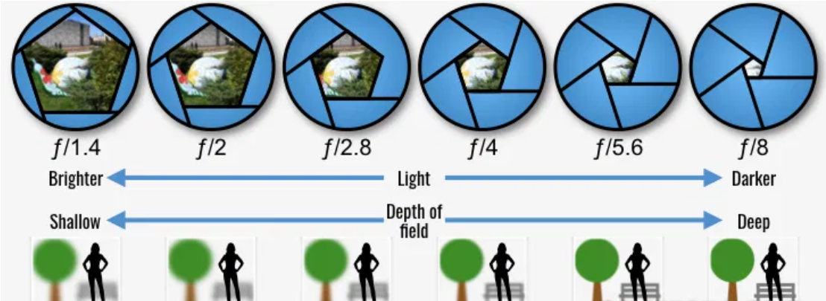
Slika 8. Otvor blende [8]

2. Matematika f-broja
F-broj je žarišna daljina objektiva podijeljena s efektivnim promjerom otvora blende. U slučaju G objektiva od 35 mm s F 1.4, efektivni promjer otvora blende postavljene na maksimum od F 1.4 iznosi 35 ÷ 1,4 = 25 mm. Uočite kako se s promjenom žarišne daljine objektiva mijenja i promjer otvora blende za zadani f-broj.
Svi objektivi imaju maksimalni i minimalni otvor blende koji se izražavaju kao "f-brojevi", no u specifikacijama objektiva najčešće se navodi maksimalni otvor blende.
Uzmimo za primjer G objektiv od 35 mm s F1,4 tvrtke Sony. To je objektiv od 35 mm s F 1,4: 35 mm je žarišna daljina, a F 1.4 je maksimalni otvor blende.
Standardni f-brojevi koje ćete koristiti s objektivima fotoaparata su, od većih do manjih otvora blende: 1,4, 2, 2,8, 4, 5,6, 8, 11, 16, 22 i ponekad 32 (za matematičare, to sve su potencije kvadratnog korijena broja 2). To su puni koraci, no također možete vidjeti djelomične korake koja odgovaraju polovici ili trećini punih koraka.
Povećanje veličine otvora blende za puni korak udvostručuje količinu svjetla koja prolazi kroz objektiv. Smanjenje veličine otvora blende za korak će prepoloviti količinu svjetlosti koja dolazi do senzora.
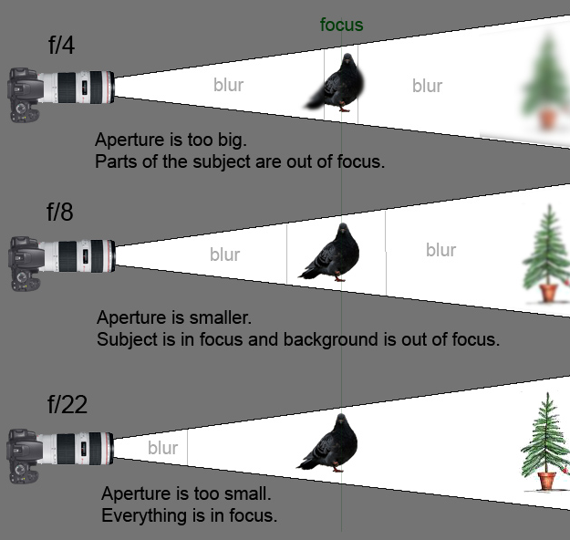
Slika 9. Standardni f-brojevi otvora blende [9]
Dubinska oštrina može, ali ne mora biti ograničavajući faktor pri fotografiranju. Mnogi fotografi ograničenu dubinsku oštrinu koriste kao sredstvo izražavanja. Da bi povećali efekt dubinske izolacije i smanjili područje dubinske oštrine moramo povećati otvor blende i smanjiti trajanje ekspozicije. Na taj način će područje izoštrenosti biti manje i efekt dubinske izolacije će biti više izražen.

Slika 10. Poređenje udaljenijih predmeta [10]
"Dubina polja" odnosi se na raspon udaljenosti od fotoaparata unutar kojih su fotografirani predmeti prihvatljivo oštri.
U ekstremnim primjerima uske dubine polja, dubina fokusiranja može biti samo nekoliko milimetara. Nasuprot tome, neke fotografije krajolika imaju vrlo duboku dubinu polja i na njima je sve dobro izoštreno, od prostora ispred fotoaparata pa do udaljenosti od nekoliko kilometara. Upravljanje dubinom polja jedna je od najkorisnijih tehnika za kreativno fotografiranje.U osnovi, veći otvori blende daju užu dubinu polja, pa ako želite snimiti portret s lijepo zamućenom pozadinom, trebate široko otvoriti blendu.
Objektivi s duljim žarišnim duljinama u pravilu daju užu dubinu polja (djelomično zato što je, kako smo prethodno naučili, otvor blende od F1,4, primjerice objektiva od 85 mm, mnogo veći od otvora blende od F1,4 širokokutnog objektiva od 24 mm), a udaljenost između predmeta u fotografiranom prizoru također utječu na doživljaj dubine polja.

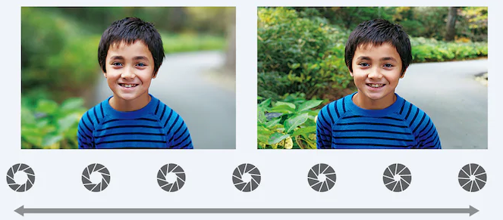
Slika 11. Dubina polja [11]

3.Tri ključa za učinkovito defokusiranje (savjet za snimanje)
Za snimanje slika s predivno defokusiranom pozadinom potrebno je više od izbora svijetlog objektiva i potpunog otvaranje blende. To je prvi ključni faktor, no ponekad samo veliki otvor neće dati željene ishode. Drugi faktor je udaljenost između objekta i pozadine. Ako je pozadina vrlo blizu objektu, može ući u dubinu polja ili biti tako blizu da obim defokusiranja nije dovoljan. Kada god je to moguće, održavajte veliku udaljenost između objekta i pozadine koju želite defokusirati. Treći faktor je žarišna daljina upotrijebljenog objektiva. Kako je prethodno rečeno, s daljim žarišnim daljinama lakše je ostvariti usku dubinu polja, stoga iskoristite tu karakteristiku. Mnogi fotografi smatraju kako su žarišne daljine između približno 75 mm i 100 mm idealne za snimanje portreta s lijepo zamućenim pozadinama.
4.Krug zbunjenosti
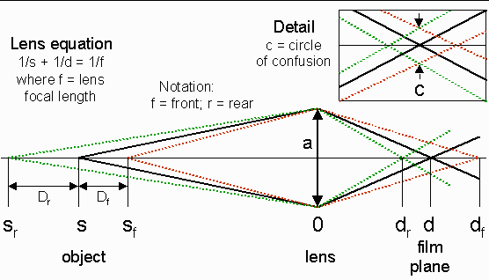
Slika 12. Krug zbunjenosti [12]
Slika 12. predstavlja leću sa prečnikom a posmatranim objektom s i slikom objekta d. Objekat na udaljenosti s ispred leće je fokusiran na udaljenost d iza leće prema jednačini
1/d = 1/f - 1/s,
gdje je f žarišna duljina leće.
Ako bi leća bila perfektna (bez skretanja, bez difrakcije) tačka b bi se fokusirala na neogranično malu tačku d. Objekat ispred s, neko sf fokusira se na df iza d. Na površini senzora, d će biti fokusirano, a df izvan fokusa i biće prikazano kao krug čiji je prečnik cf, a koji nazivamo "krug zbunjenosti" (eng. circle of confusion).
Slično objekat iza s, sr biće fokusiran ispred d u dr. Njegov krug zbunjenosti ima prečnik cr. Dubina polja je udaljenost između sf i sr (df + dr), gdje su "krugovi zbunjenosti", cf i cr dovoljno mali tako da djeluje da je slika "u fokusu".
Uobičajeni kriterij za odabir c (najveća dopuštena vrijednost od cf i cr) je slika dimenzija 8x10 inča gledana sa udaljenosti od 10 inča. Najmanja razlučivost je 0.01 inč.
Ovo potiče iz 1930-tih godina kada je film bio mnogo manji nego danas. Na 8x ovo tačno odgovara 0.00125 inča = 0.032 mm na 35mm filmu, blizu standardu od 0.03 mm korištenim kod proizvođača 35mm leća, a pomoću kojeg računamo njihovu DOF skalu.
Tabela 1. Izracunavanje krugova zbunjenosti [13]
1/s + 1/d = 1/f ₍₁₎ | F = žarišna daljina — najvažniji parametar leće.  s = udaljenost od leće do objekta snimanja.  d = udaljenost od leće do filma ili CMOS senzora. Ako je objekat s na nepoznatoj daljini od leće (s >> f), slika se fokusira na udaljenost f od leće pa je d = f.
N = f-stop = f /a ₍₂₎ | a = prečnik leće.
C_{f} = a |(d_{f} -d)/d_{f} | ₍₃₎ | Krug zbunjenosti na senzoru (d) za objekat sf (bliži nego s), koji fokusiramo na df dobijen jednostavnom geometrijom 1/sf + 1/d_{f} = 1/f. |...| zagrade označavaju apsolutnu vrijednost.
C_{r} = a|(d-d_{r})/d_{r}| ₍₄₎ | Krug zbunjenosti na senzoru (d) za objekat sr (iza s), koji fokusiramo na dr. Dobijen jednostavnom geometrijom i koristenjem  1/s_{r} + 1/d_{r} = 1/f.
M = d/s = f / (s-f ) ₍₅₎ | Magnifikacija
Fokus = F = s+d ₍₆₎ | Skala fokusiranja većine leća je udaljenost od objekta do senzora  >= 4*f.
D_{f} = s - 1/(1/f-(1-C/a)/d)  = sC(s-f )/( fa+C(s-f ))  = sCN(s-f )/( f ²+CN(s-f )) | D_{f} (prednja dubina polja u odnosu na s) dobijena iz (1) i (3) koristeći  D_{f} = s - s_{f} ; N = f-stop = f /a  s_{f} = s - D_{f} ; Limit leće do prednje DOF
D_{r} = 1/(1/f-(1+C/a)/d) - s  = sC(s-f )/( fa-C(s-f ))  = sCN(s-f )/( f ²-CN(s-f )) | D_{r} (stražnja dubina polja ograničena sa s) dobijena iz (1) i (4) koristeći D_{r} = s_{r} - s.  D_{r} = neodređeno kad demoninator fa-c(s-f ) <= 0 ( f ²-CN(s-f ) <= 0).  s_{r} = s + D_{r} ; Limit leće do stražnje DOF
Kada nam krug zbunjenosti postane primjetan, tada za taj dio kažemo da je izvan dubine polja i nije više "prihvatljivo oštar". Krug zbunjenosti na slici iznad je uvećan zbog jasnoće, u stvarnosti on je samo mali dio površine senzora kamere.
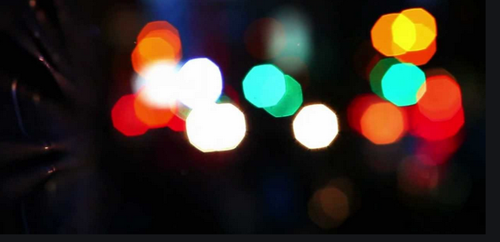
Slika 14. Krugovi zbunjenosti (Circles of Confusion) [14]
ZAKLJUČAK
Poželjno je da ovladamo dubinom polja prije nego što počnemo fotografirati budući da će sve naknadne promjene u laboratoriju izgledati umjetnima.
Kada stvorimo dojam dubine polja, odnosno kada zamaglimo pozadinu u odnosu na osnovni motiv, isti u potpunosti naglašavamo i dobivamo prazni prostor kojim oslobađamo fotografiju, istovremeno postižemo jednostavniju, čišću kompoziciju.
S druge strane, dubinom polja možemo naglasiti ne jedan nego više motiva. Na taj ćemo način postići kompleksniju kompoziciju jer će se na fotografiji pojaviti više elemenata koji će zaokupiti pažnju gledatelja. Iz tog razloga uporaba velike dubine polja zahtjeva snažnu kontrolu nad svim elementima na fotografiji.
Također treba imati na umu da u ovladavanju dubinom polja ulogu igraju razni faktori poput fokalne udaljenosti, otvora dijafragme, udaljenosti subjekta, tako da je nekad nemoguće postići željeni efekt kada nisu osigurani svi uvjeti. Iz tog razloga moramo dobro poznavati opremu kojom raspolažemo i uvjete u kojima ćemo fotografirati.

LITERATURA
[1] https://www.hippopx.com/hr/depth-of-field-field-grass-nature-plants-360691 (dostupno 25.12.2019.)
[2] https://www.hippopx.com/hr/depth-of-field-field-grass-soccer-soccer-ball-sports-field-stadium-312828 (dostupno 25.12.2019.)
[3] https://produto.mercadolivre.com.br/MLB-1273176996-macro-reverse-reversor-58-58mm-p-canon-rebel-eos-18-55mm-_JM (dostupno 25.12.2019)
[4] https://www.google.com/search?q=close+up+filteri&client=firefox-b-d&source=lnms&tbm=isch&sa=X&ved=2ahUKEwj28tW1x9jmAhVNiYsKHVSRD3cQ_AUoAXoECAsQAw&biw=1440&bih=750#imgrc=7k7gkr0NjGM-sM (dostupno 25.12.2019.)
[5] http://kuzam.net/depth-of-the-field-ili-dubina-polja/ (dostupno 25.12.2019.)
[6] http://www.dofmaster.com/dofjs.html (dostupno 25.12.2019.)
[7] http://lukazanic.com/blendabokeh-za-pocetnike/ (dostupno 25.12.2019.)
[8] http://karike.ba/koji-mobitel-kupiti/otvor-blende-demonstracija-1/ (dostupno 25.12.2019.)
[9] https://fotoklubze.wordpress.com/2011/07/26/dubinska-ostrina-dubina-polja-depth-of-field/ (dostupno 25.12.2019.)
[10] https://fotoklubze.wordpress.com/2011/07/26/dubinska-ostrina-dubina-polja-depth-of-field/ (dostupno 25.12.2019.)
[11] https://www.sony.ba/electronics/sto-je-otvor-blende-dubina-polja (dostupno 25.12.2019.)
[12] https://www.google.com/search?q=Dubina+polja+(depth+of+field)&client=firefox-b-d&source=lnms&tbm=isch&sa=X&ved=2ahUKEwit38uWy9jmAhXwwosKHQomCE8Q_AUoAXoECAsQAw&biw=1440&bih=750#imgrc=wToqI4y9KfVPUM (dostupno 25.12.2019.)
[13] http://www.am.unze.ba/pzi/2008/DzihanaMunevera/krug.html (dostupno 25.12.2019.)
[14] https://www.google.com/search?q=circles+of+confusion&client=firefox-b-d&source=lnms&tbm=isch&sa=X&ved=2ahUKEwjE_Oby-djmAhUrtYsKHQpsDuUQ_AUoAXoECAsQAw&biw=1440&bih=750#imgrc=6gymcWxUkLyxlM&imgdii=nLpZucDkjTqJ3M (dostupno 25.12.2019.)

